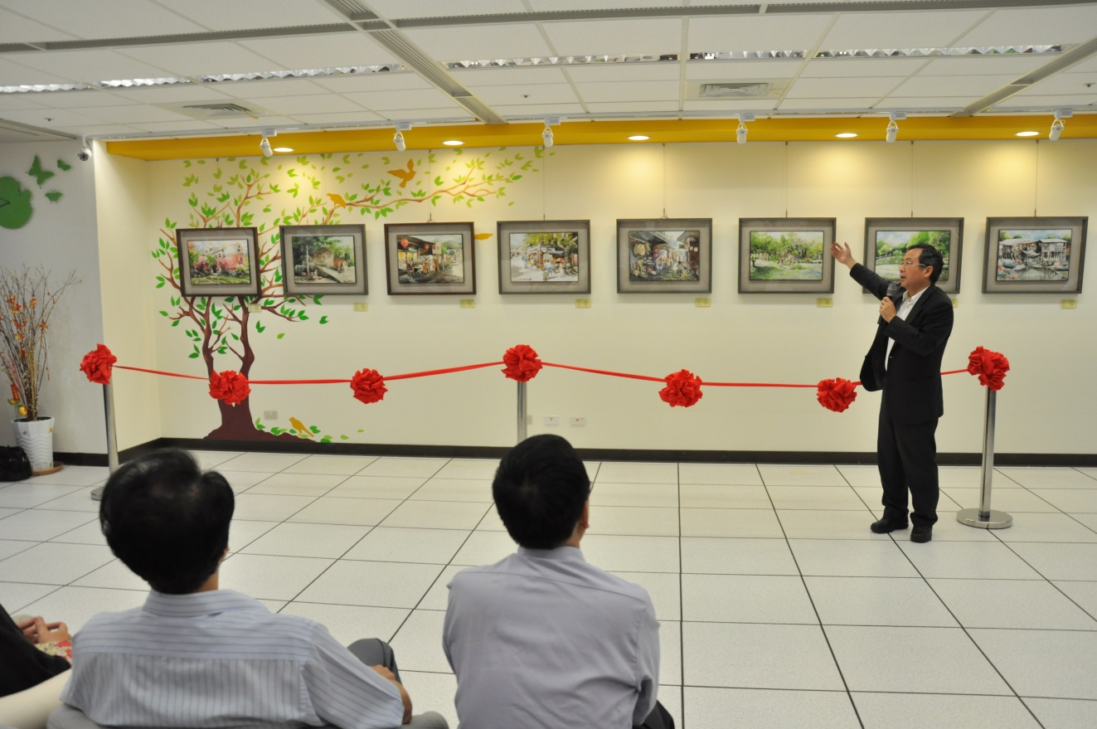
106.6.16李吉祥分署長介紹新北分署藝文沙龍

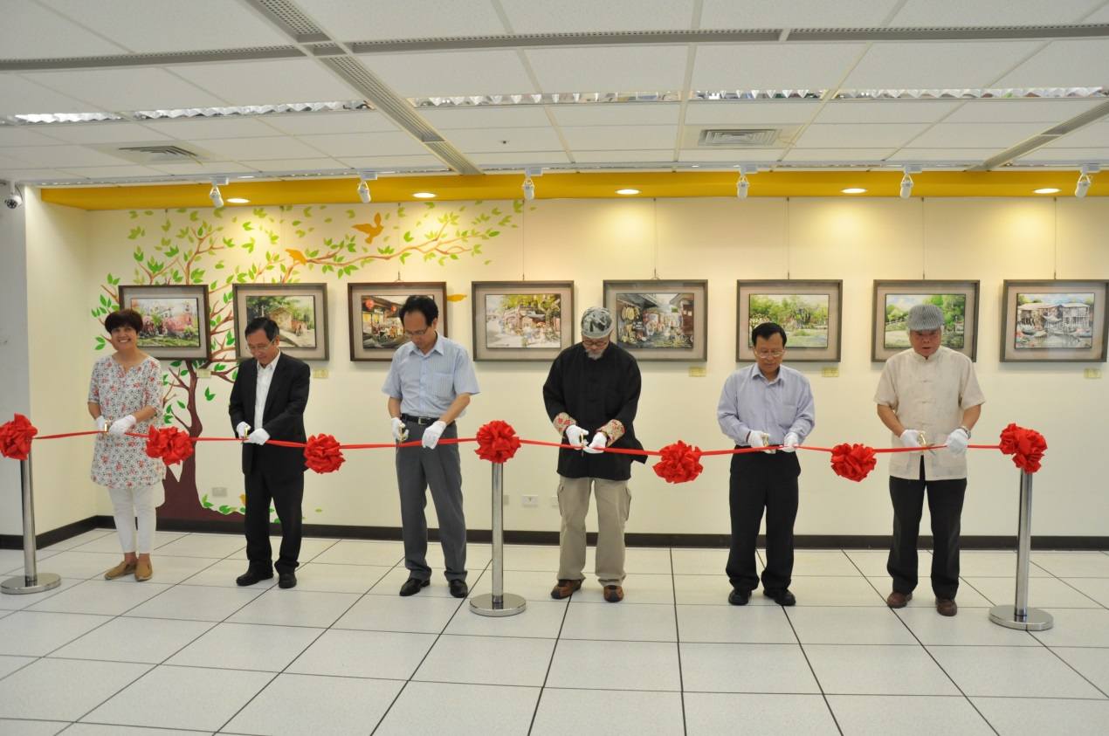
106.6.16開幕剪綵

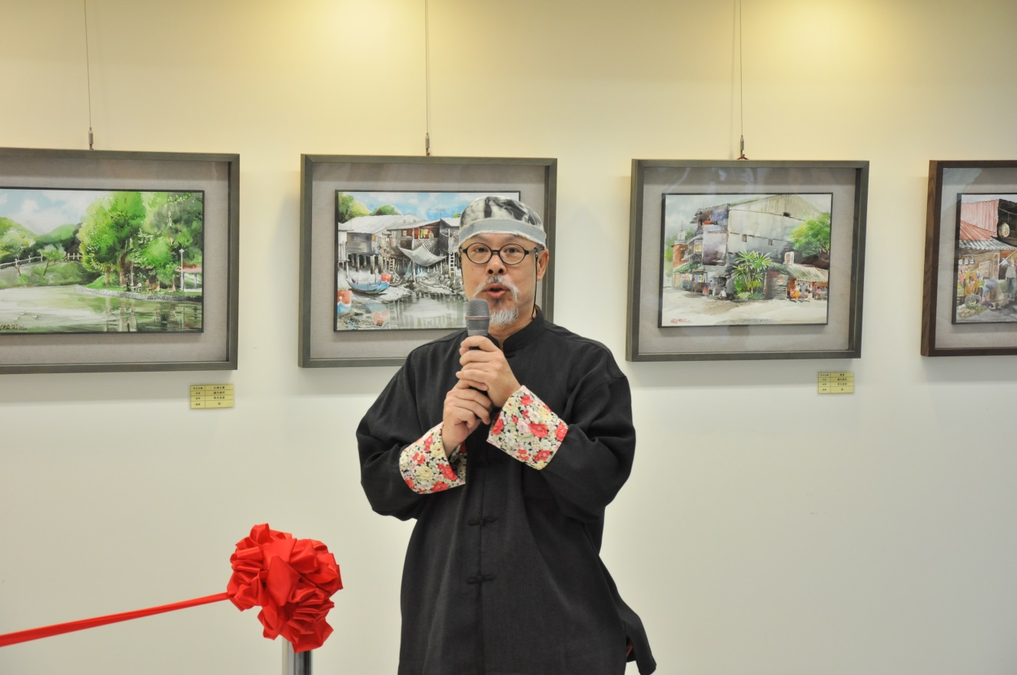
106.6.16陳福同老師致詞

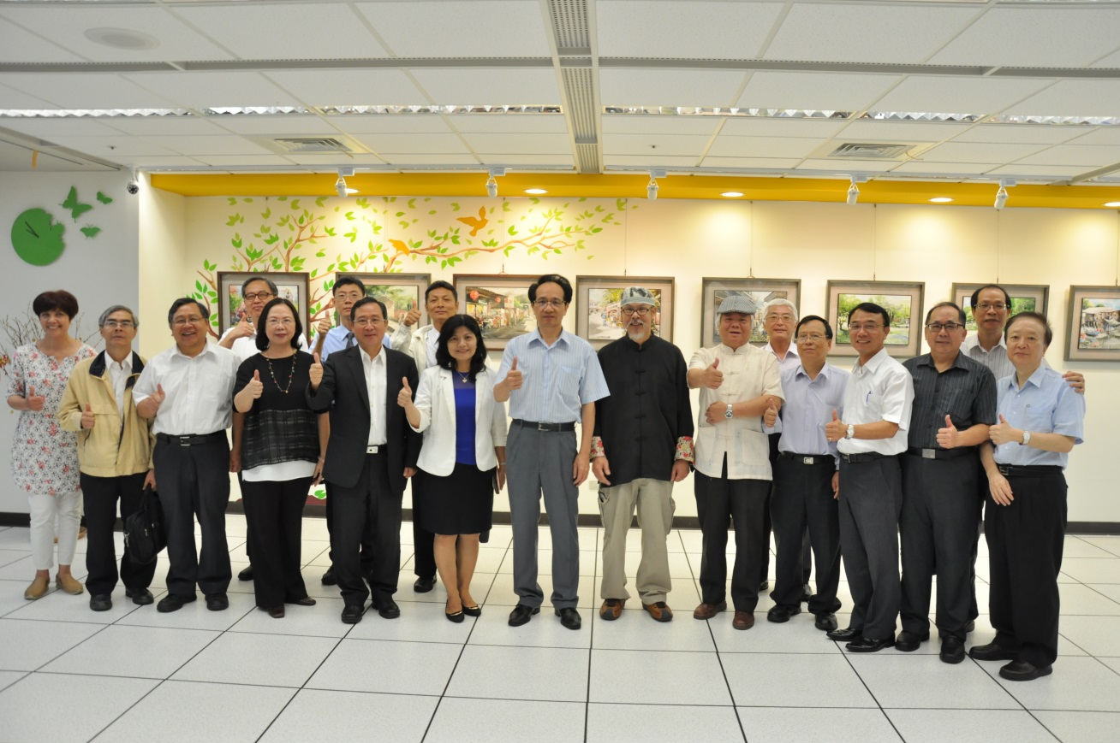
106.6.16到場貴賓與陳福同老師大合照

